[Управління культури та охорони культурної спадщини](http://ck-oda.gov.ua/upravlinnya-kultury-ta-vzajemozvyazkiv-z-hromadskistyu/) Черкаської обласної



державної адміністрації

Комунальний заклад «Обласна бібліотека для юнацтва імені Василя Симоненка» Черкаської обласної ради

*Лауреати Всеукраїнського*

*літературного конкурсу*

*творів для дітей «Лоскотон»*

Випуск 2

Бібліографічна розвідка

Черкаси 2021

УДК 016:929:82.09(477.46)

К-12

**Казкова країна дитинства Наталії Бонь :** бібліогр. розвідка / Комун. закл. «Обл. б-ка для юнацтва ім. В. Симоненка» Черкас. облради; [уклад. Н. Головко ; ред. Н. Філахтова; худож оформ. Н. Іваницька]. – Черкаси : [б. в.], 2021. – 20 с. – (Лауреати Всеукраїнського літературного конкурсу творів для дітей «Лоскотон» ; вип. 2).

Черкаська обласна бібліотека для юнацтва імені Василя Симоненка продовжує серію бібліографічних посібників «Лауреати Всеукраїнського літературного конкурсу творів для дітей «Лоскотон». Другий випуск ***«*Казкова країна дитинства Наталії Бонь*»*** присвячений членкині Національної спілки письменників України, лауреатці конкурсу 2021 року Наталії Бонь за книгу «Карамелька».

Бібліографічна розвідка стане в нагоді бібліотечним працівникам, молодим читачам, освітянам, працівникам гуманітарної сфери та широкому загалу читачів, яких цікавить сучасний літературний процес в Україні та здобутки письменників Черкащини.

Укладачка Н. Головко

Редакторка Н. Філахтова

Відповідальний за випуск Ф. Пилипенко

© Укладачка Н. Головко, 2021

© Комунальний заклад «Обласна бібліотека для юнацтва імені Василя Симоненка» Черкаської обласної ради, 2021

**Від укладачки**

Бібліографічна розвідка ***«*Казкова країна дитинства Наталії Бонь*»*** присвячена лауреатці Всеукраїнського літературного конкурсу творів для дітей за 2021 рік Наталії Бонь.

Розвідка відкривається передмовою ***«Від укладачки».***

У наступному розділі «***Літературний конкурс «Лоскотон»*** розповідається про основні положення конкурсу та представлена інформація про лауреатів конкурсу за попередні роки.

Розділ ***«Чарівний світ Наталії Бонь»*** представляє короткі біографічні дані про лауреатку конкурсу та інформацію про номіновану книгу.

***Бібліографічна частина*** носить рекомендаційний характер і представлена підрозділами ***«Книги Наталії Бонь»***, ***«Про Н. Бонь»***, ***«Інтернет-ресурси».***

У межах розділів документи розміщено у зворотно-хронологічному порядку.

Хронологічні рамки :2012-2021 рр.

При укладанні бібліографії використані фонди, довідковий апарат обласної бібліотеки для юнацтва імені Василя Симоненка. У тих випадках, коли джерела відсутні у фондах книгозбірні, описи відмічені знаком астериск (*).

Видання налічує 35 позицій бібліографічних записів, що мають суцільну нумерацію.

Бібліографічний опис і скорочення слів здійснено відповідно до чинних в Україні стандартів.

Доповнює бібліографічну розвідку довідковий апарат : «Іменний покажчик», «Зміст».

**Літературний конкурс «Лоскотон»**

***Департамент освіти та гуманітарної політики Черкаської міської ради спільно з Черкаською обласною організацією Національної спілки письменників України з 15 лютого 2018 року заснували літературний конкурс творів (книг, збірок) для дітей «Лоскотон» з метою заохочення професійних і непрофесійних літераторів до написання високохудожніх творів для юних читачів, виховання в них любові до рідної землі, добротворення, справедливості, життєлюбного оптимізму.***

До ***15 травня*** проводиться громадське обговорення творів-претендентів.

Визначення переможця – до ***20 травня****.*

Вручення відзнак переможцю приурочується до Міжнародного дня захисту дітей – ***1 червня****.*

До участі у Конкурсі допускаються книги, збірки чи прирівняні до них публікації у літературних часописах, які надруковані за останні 3 роки й не відзначені іншими преміями.

Мова творів – українська.

Один і той же автор може бути переможцем Конкурсу лише один раз і прижиттєво.

Переможцю Конкурсу вручається Диплом, підписаний міським головою Черкас, головою обласної організації НСПУ та головою конкурсної комісії, а також грошова винагорода.

*Більш детальнішу інформацію про Конкурс*

*можна знайти за посиланням* :

<https://nspu.com.ua/konkursi-i-premiji/literaturnij-konkurs-tvoriv-knig-dlya-ditej-loskoton/>

*Тішить те, що кожноріч завдяки заохоченню професійних і непрофесійних літераторів до написання високохудожніх творів для юних читачів, бібліотеки міста поповнюють свої фонди гарними книгами для дітей.*

**Валентина Коваленко,** поетеса, прозаїк,

літературознавець, член НСПУ

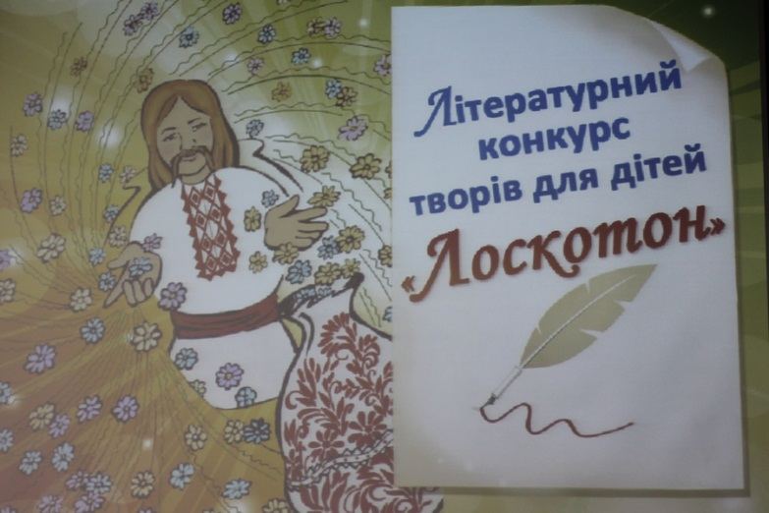

***Лауреати конкурсу****:*

**2021 рік –** письменниця **Наталія Бонь** за напівказкову повість **«Карамелька»**

**2020 рік** – письменник **Іван Дубінін** за книгу **«Кукудя, або Пригоди кукурудзяного хлопчика»**

**2019 рік** – поетеса **Таміла Чупак** за збірку віршів для дітей **«Косички в стані афекту»**

**2018 рік –** поетеса **Юлія Гончар** за збірки віршів для дітей **«Веселковий зоосад»** та **«Чарівний сонцеворот»**

***Чарівний світ Наталії Бонь***



Наталія Бонь – письменниця, добре відома як молодшим читачам, так і підліткам. Народилася у с. Дмитрівка, Золотоніського району, Черкаської області.

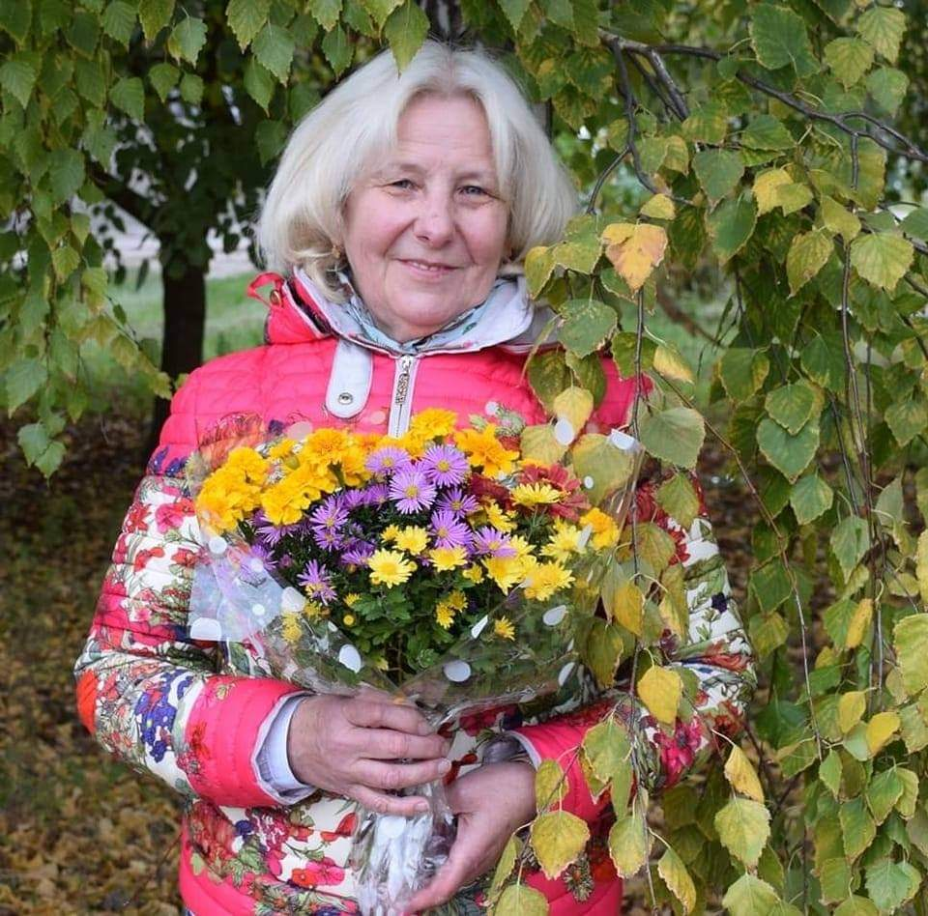

До певного часу й гадки не мала, що стане письменницею, хоча в дитинстві подружка сказала: *«Наші пригоди варті цікавої книжки! Ти будеш писати, а я чорнилку держатиму». «Напевне, таки бувають пророчі слова, які колись здійснюються!»* – згадує Наталія Бонь.

Писати для дітей почала тільки в часи Незалежності, бо працювала вихователькою в дитячому садку, методисткою, психологинею. Керувала літературним і драматичним гуртками. А творів про українські символи, українську минувшину та й сьогодення не було. Саме дефіцит матеріалу патріотичного спрямування у щоденній роботі з дітьми спонукав пані Наталію писати сценарії, інсценівки, казки, вірші, легенди. Свої проби пера публікувала у дитячих та педагогічних часописах «[Малятко](http://www.barabooka.com.ua/malyatko/)», «[Джміль](http://www.barabooka.com.ua/dzhmil/)», «[Пізнайко](http://www.barabooka.com.ua/dityachij-mizhnarodnij-zhurnal-piznajko/)», «Учитель початкової школи» та у різних збірниках. Потім почала писати й прозові твори.

Її перу належать такі книги, як: **«Для чого сходить сонечко», «Морозиво в кишені», «Бізнесбойз із Веселівки», «Кольорові небилиці», «НЛО за селом», «Карамелька».**

У 2018 році Наталія Бонь здобула перемогу у конкурсі «Молода коронація – 2018» за твір **«Більше щоденників я не пишу, або До чого тут верблюд».**

Наталія Євгенівна співпрацює із **проєктом підтримки дитячого читання «BaraBooka»**.Завдяки цій дружбі у 2020 році побачила світ її повість **«**[**НЛО за селом**](https://www.barabooka.com.ua/zoryani-vijni-za-selom-bilenkim/)**».**

2021 року, у Міжнародний день захисту дітей, Наталія Бонь здобула перемогу у Всеукраїнському літературному конкурсі творів для дітей «Лоскотон». Відзнаку їй принесла напівказкова повість **«Карамелька»** – твір про взаємини тварин та людей, про добро і зло, про відчуття і почуття, що притаманні як людям, так і тваринам, що живуть поруч із нами.

Пані Наталія на певний час залишила свою роботу і країну, працюючи нянею у багатій родині. Побувала в Італії, Швейцарії, Німеччині, Франції, Іспанії, на Кіпрі, Мальдівах і ще багато де. Отримала яскраві враження для написання нових книг. Зараз працює психологом у дитячому садку «Струмочок» м. Золотоноша та вигадує нові цікаві сюжети для своїх майбутніх книжок.

Вона не тільки володіє словом, а й виготовляє іграшки, вироби з мила, вміє розписувати нігті й створює вітражі. За її плечима – художня школа : вона майстриня петриківського розпису. Письменниця долучається до проєктів, які допомагають читати дітям з інвалідністю. Таким чином було озвучено її книгу **«НЛО за селом»** та видано книжечку **«Кольорові небилиці»** шрифтом Брайля.

***Номінована книга 2021 року***

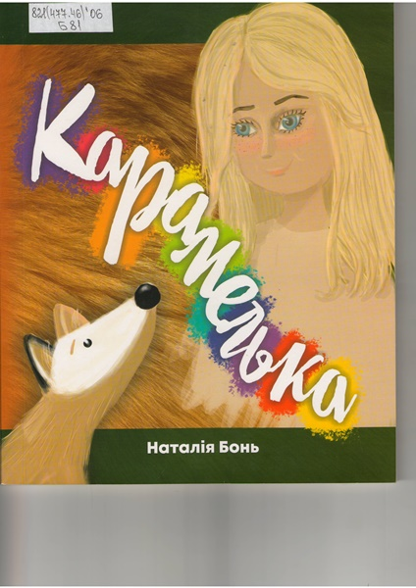

**1. Бонь Н.** Карамелька : напівказкова повість / Наталія  Бонь ; [худож. Анна Розчепій]. – Черкаси : Вид. Чабаненко Ю. А., 2020. – 132 с.

Зміст : *Крізь дощ ; Кішка та друг ; Вдалий похід ; Пошук пристанища ; Несподівані гості ; Злодіїв не любимо! Вдала розмова ; Справжній друг ; Диво!; Неприємності у місті; Життя в парку ; За перо все віддам!; Несподіване закінчення та ін.*

У передмові до книги Наталія Бонь зазначає : *«Домашні улюбленці – то цілий незбагненний всесвіт: чи то у вас вдома котик, чи то папужка, акваріумна рибка або слимачок! Кажуть, найпершою людина приручила собаку. Вона стала помічником у господарстві, захисником та сторожем. А найголовніше – вірним другом! На жаль, ми не можемо поговорити зі своїми тваринками, запитати, як і що вони відчувають. Але справжня любов завжди допоможе у розумінні свого улюбленця! Тож запрошую вас у цікаві мандри разом із моєю Карамелькою, у якої шлях до її господарів був нелегким. Ми і порадіємо з нею, і посміємося, і посумуємо. Допоможімо ж разом пережити їй усі негаразди та пригоди і, врешті, повернутися додому. До тих, хто любить і чекає».*

**Бібліографія**

***Твори Наталії Бонь***

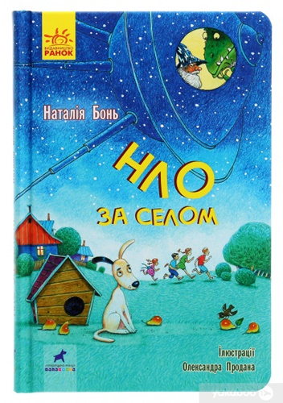

**2. Бонь Н.** НЛО за селом / Наталія Бонь ; [іл. Олександра Продана]. – Харків : Ранок, 2020. – 152 с.

Зміст: *Допригода перша Неспри- ятливий день ; Допригода друга Перші неприємності ; Допригода третя По банани ; Допригода четверта У Поліни ; Допригода п’ята Бонусне морозиво ; Допригода шоста Розмальований дядько ; Допригода сьома Сніжана плюс Руслан Іванович? Ну й дива! ; Допригода восьма Суперплан на вечір* та ін*.*

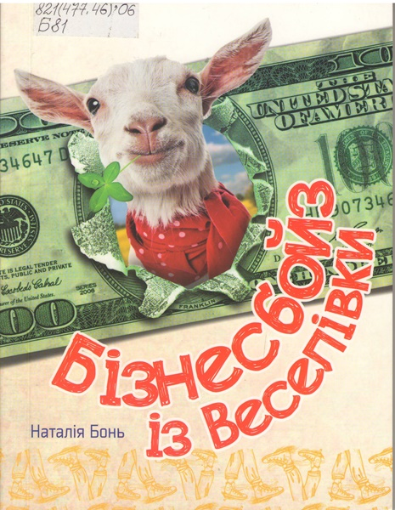

**3. Бонь Н.** Бізнесбойз із Веселівки : повість / Наталія Бонь. – Черкаси : Вид. Чабаненко Ю., 2019. – 116 с.

Зміст: *Посеред літа ; Напередодні ; Майже наукова лекція ; Як виникають ідеї ; Пуста бляшанка ; Вовків годують ноги ; Фронт ділових пропозицій ; Удача ; Де скарб?; Петро + Катерина = Любов ; Без роботи не будемо! Неочікувана невдача* та ін*.*

**4. Бонь Н.** Морозиво в кишені : вірші / Наталя Бонь ; [малюнки Катерини Шалварової]. – Київ : Веселка, 2012. – 26 с.

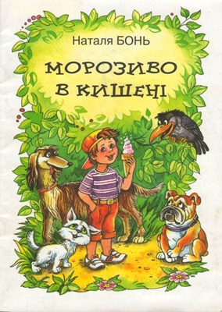

Зміст: *Сонце здивувалось ; Загадка ; Соняшник ; Три сонечка ; Зайчики ; Морозиво в кишені ; Солодка їжа ; Переляк ; Вітерець ; Риболов ; Тополенята ; Ким я буду?; Винен дід! ; Моя погода ; Монстри у шафці ; Трудівник ; Мишеня ; Кіт ; Годівничка ; Куди поспішає білочка ; Зустріну весну ; Пролісок ; Весняночки ; Старший брат ; Хочу політати!*

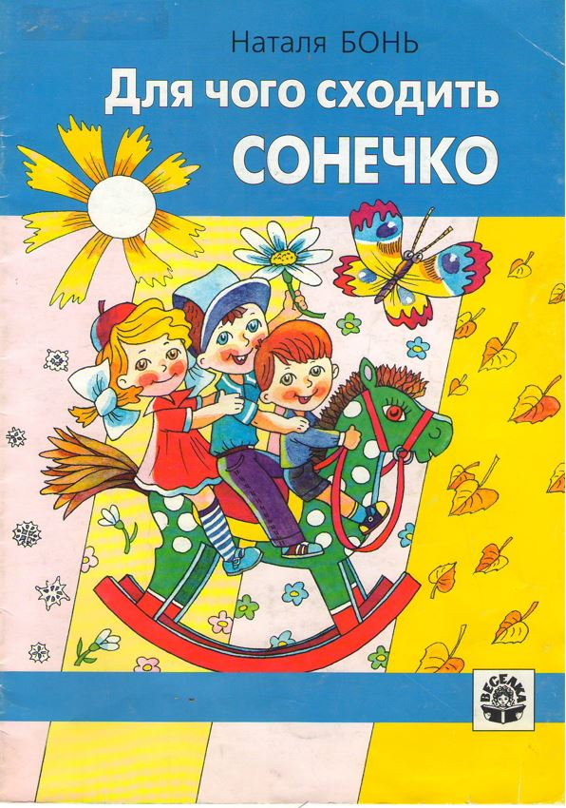

**5. Бонь Н.** Для чого сходить сонечко : вірші / Наталя   Бонь ; [ред.-упоряд. Петро Перебийніс ; худож. Віктор Кононенко]. – Київ : Веселка, 2002. – 16 с.

Зміст *: Соловейко ; Диво ; Скарбничка ; Яким буває дощик ; Вишенька ; Веселочка ; Сунички ; Для чого сходить сонечко ; Зозуля ; Їжачок ; Кріт ; Каштанчик ; Лукава коза ; Дружок ; Осінь ; Щука ; У чеканні зими ; Сніжні сни ; Плаче зайчик ; Гойдалка.*

**\*6. Бонь Н. Кольорові небилиці** : вірші рельєфно-крапковим шрифтом Брайля / Наталія Бонь ; [худож. О. Разлом]. – Харків : ПОГ «СоцІнтел», 2020. – 46 с. : іл.

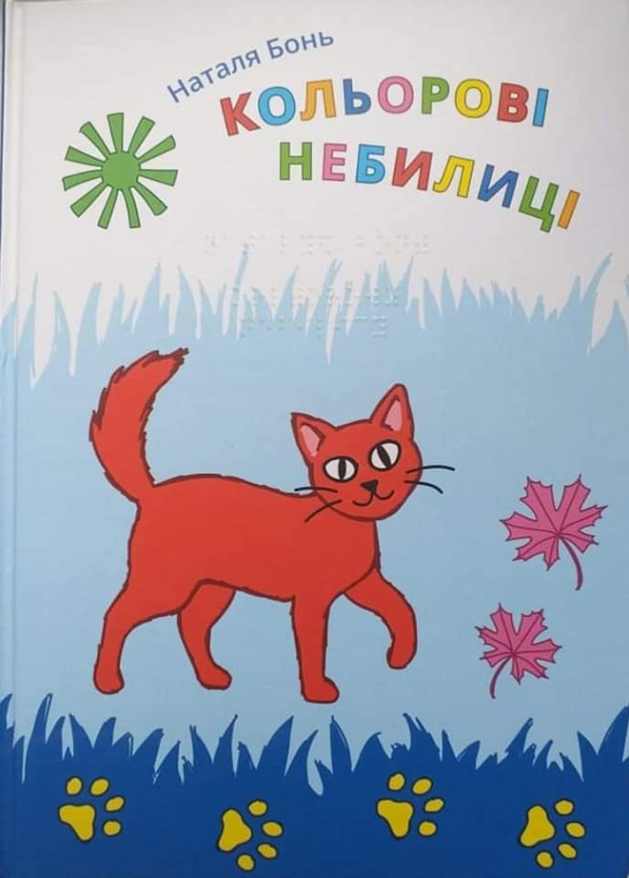

*Нова книга дитячих віршів Наталії Бонь «Кольорові небилиці» створена у рамках проєкту «Зірки на долонях», який започаткував відомий український письменник* [*Володимир Вакуленко*](https://www.facebook.com/wakulenko.k.wolodimir?fref=mentions)*за сприяння підприємства об’єднаних громадян «СоцІнтел» та громадської організації «Право вибору». Письменники долучились також до міжнародного проєкту українців Угорщини «Відчути слово» з фокусом на українських читачів із вадами зору, основна мета якого* – *зробити важливий внесок у розвиток українського слова в Угорщині.*

**\* * \***

**7. Бонь Н.** Восьминіжок ; Сага про Марліна : [вірші] / Наталія Бонь // Черкаський край. – 2021. – 9 черв.(№23). – С. 7.

**8. Бонь Н.** Лічилка : [вірш] / Наталія Бонь // Черкаський край. – 2021. – 18 серп.(№33). – С. 7.

**9. Бонь Н.** Моя родина ; Мій Новий рік ; Чому я радію ; Страшко ; Пастушок ; Чого я молодець? ; Брат ; Гнів ; Валерин сум ; Їжачок : [вірші для дітей] / Наталія Бонь // Холодний Яр. – 2020. – Вип. 2. – С. 273-276.

**10. Бонь Н.** Хто надкусив пиріжок? ; Літавиця : [оповідання] / Наталія Бонь // Холодний Яр. – 2016. – Вип. 1. – С. 308-313.

**11. Бонь Н.** Сніжні сни : [вірші] / Наталія Бонь // Літературна Україна. – 2015. – 1-8 січ.(№1/2). – С. 16.

**12. Бонь Н.** Як у казці... ; Казка про двох братів / Наталія Бонь // Холодний Яр. – 2015. – Вип. 2. – С. 309-317.

**13. Бонь Н.** Здивувалася ; Великодній кошик ; Кольорова небилиця ; Осінній етюд ; Їжачок ; Колискова ; Літній етюд ; Сонечко : [вірші] / Наталія Бонь // Холодний Яр. – 2014. – Вип. 2. – С. 313-316.

**14. Бонь Н.** Три сонечка ; Монстри у шафці : [вірші] / Наталія Бонь // Черкаський край. – 2013. – 20 верес. – С. 11.

**15. Бонь Н.** Монстри у шафці [поезія] :з-під пера літстудійців **/** Наталія Бонь **//** Черкаський край. – 2013. – 19 лип. – С. 6.

**16. Бонь Н.** Казка про Марусю та бабусю-Ягусю / Наталія Бонь // Антологія сонячних снів. – Черкаси : Брама України, 2012. – С. 20-25.

***Про Н. Бонь***

**17. Наталія Бонь** почала писати для дітей через брак українознавчої літератури : [книга письменниці із Золотоноші «Карамелька» отримала нагороду Всеукраїнського літературного конкурсу творів для дітей «Лоскотон»] // Черкаський край. – 2021. – 9 черв.(№23). – С. 7.

**18. «Забудь TV** та інтернет. Читай, що написав поет!» : [черкаська обласна письменницька організація поповнилася новими членами, в т. ч Наталія Бонь] // Черкаський край. – 2020. – 11 берез. (№11). – С. 7.

**19. [На церемонії** нагородження міжнародного літературного конкурсу «Коронація слова-2014» одну із нагород отримала Наталія Бонь із Золотоноші] // Вечірні Черкаси. – 2014. – 11 черв.(№24). – С. 3.

**20. Поетесу** із Золотоноші відзначили за найвеселіший дитячий вірш : [Наталія Бонь отримала спеціальну відзнаку на конкурсі «Коронація слова – 2014» за найгумористичніший дитячий вірш «Хто загубився»] // Нова Молодь Черкащини. – 2014. – 11 черв.(№23/24). – С. 5.

**21. Козловська Т.** Наші на «Країні мрій» : [черкаські письменники на фестивалі, в т. ч. Наталія Бонь] / Тетяна Козловська // Нова Доба. – 2013. – 18 лип. – С. 18.

**22. Соколовська Л.** «Морозиво в кишені» : [про нову збірочку віршів для дітей авторки із Золотоноші Наталії Бонь] / Лариса Соколовська // Черкаський край. – 2013. – 20 верес. – С. 11.

***Інтернет-ресурси***

**23. Наталія** **Бонь** здобула перемогу в літературному конкурсі «Лоскотон» у 2021 році [Електронний ресурс] // Черкаська обласна бібліотека для дітей : сайт. – Електрон. текст. дані. – Режим доступу :<http://chobd.ck.ua/index.php/7259-nataliya-bon-zdobula-peremogu-v-literaturnomu-konkursi-loskoton-u-2021-rotsi> (дата звернення : 30.11.2021). – Назва з екрана.

**24. Бонь Наталія** [Електронний ресурс] // Barabooka. Простір української дитячої книги : проєкт. – Електрон. текст. дані. – Режим доступу : <http://www.barabooka.com.ua/bon-nataliya/> (дата звернення: 30.11.2021). – Назва з екрана.

**25. «Крок до читача»:** Наталія Бонь: [Наталія Бонь презентувала свою книжку «НЛО за селом». Відео] [Електронний ресурс] // Ildana: сайт. – Електрон. текст. дані. – Режим доступу : <https://ildana.tv/post/krok-do-chitacha-nataliya-bon> (дата звернення : 30.11.2021). – Назва з екрана.

**26. Наталія Бонь** почала писати для дітей через брак українознавчої літератури [Електронний ресурс] // Черкаський край – інформаційний портал достовірних новин : сайт. – Електрон. текст. дані. – Режим доступу : [http://www.kray.ck.ua/kultura /litstorinka/item/23645-nataliya-bon-pochala-pisati-dlya-ditey-cherez-brak-ukrayinoznavchoyi-literaturi#.Yc2HZ2hBzcs](http://www.kray.ck.ua/kultura%20/litstorinka/item/23645-nataliya-bon-pochala-pisati-dlya-ditey-cherez-brak-ukrayinoznavchoyi-literaturi#.Yc2HZ2hBzcs) (дата звернення : 30.11.2021). – Назва з екрана.

**27. В Черкасах** відзначили переможницю Всеукраїнського літературного конкурсу «Лоскотон» [Електронний ресурс] // Департамент освіти та гуманітарної політики Черкаської міської ради : сайт. – Електрон. текст. дані. – Режим доступу : <https://dogp.gov.ua/news/15-43-40-01-06-2021/> (дата звернення : 30.11.2021). – Назва з екрана.

**28. Творча зустріч** з письменницею Наталією Бонь: [в Черкаській районній дитячій бібліотеці] [Електронний ресурс] // Черкаська районна рада : сайт. – Електрон. текст. дані. – Режим доступу : [http://www.rayrada.ck.ua/4121-tvorcha-zustrich- z-pysmennytseiu-nataliieiu-bon.html](http://www.rayrada.ck.ua/4121-tvorcha-zustrich-%20z-pysmennytseiu-nataliieiu-bon.html) (дата звернення : 30.11.2021). – Назва з екрана.

**29. Письменниця Наталія Бонь** зустрілася із смілянськими читачами [Електронний ресурс] // Antenna : сайт. – Електрон. текст. дані. – Режим доступу : <https://antenna.com.ua/archives/17217> (дата звернення : 30.11.2021). – Назва з екрана.

**30. Зустріч** з письменницею рідного краю [Електронний ресурс] // Золотоніська гімназія ім. В. Скляренка : сайт. – Електрон. текст. дані. – Режим доступу : <http://zologym.co.ua/%D0%B7%D1%83%D1%81%D1%82%D1%80%D1%96%D1%87-%D1%96%D0%B7-%D0%BF%D0%B8%D1%81%D1%8C%D0%BC%D0%B5%D0%BD%D0%BD%D0%B8%D1%86%D0%B5%D1%8E-%D1%80%D1%96%D0%B4%D0%BD%D0%BE%D0%B3%D0%BE-%D0%BA%D1%80%D0%B0%D1%8E/> (дата звернення : 30.11.2021). – Назва з екрана.

**31. Золотоніська** поетеса отримала спеціальну відзнаку «Коронації слова**»** [Електронний ресурс] // Про Все : ck.ua : сайт. – Електрон. текст. дані. – Режим доступу : <https://provce.ck.ua/zolotoniska-poetesa-otrymala-spetsialnu-vidznaku-koronatsiji-slova/> (дата звернення : 30.11.2021). – Назва з екрана.

**32. Українські** письменники долучилися до проєкту українців Угорщини для читачів із вадами зору [Електронний ресурс] // Літературна Україна : сайт. – Електрон. текст. дані. – Режим доступу :<https://litukraina.com.ua/2021/01/20/ukrainski-pismenniki-doluchilisja-do-proiektu-ukrainciv-ugorshhini-dlja-chitachiv-iz-vadami-zoru/> (дата звернення : 30.11.2021). – Назва з екрана.

**33. Лев** У. : Не йди : [пісня на слова Наталії Бонь] [Електронний ресурс] / Уля Лев ; [Наталія Бонь] // Відео ютуб канал. – [Уля Лев - Не йди | лірична ніжна пісня - YouTube](https://www.youtube.com/watch?app=desktop&v=oYtkVTqJSWU&feature=youtu.be). – Електрон. текст. дані. – Режим доступу : (дата звернення : 30.11.2021). – Назва з екрана

**34.** **Наталія Бонь**: [відео] [Електронний ресурс] // Facebook : сайт. – Електрон. текст. дані. – Режим доступу : <https://www.facebook.com/watch/?v=169145795155557> (дата звернення : 30.11.2021). – Назва з екрана.

**35.** **У світі пригод Наталії Бонь** : [Симоненківська книгозбірня] [Електронний ресурс] // Відео ютуб канал. – <https://www.youtube.com/watch?v=HYHHIpdnhLY>. – Електрон. текст. дані. – Режим доступу : (дата звернення : 30.11.2021). – Назва з екрана.

**Іменний покажчик**

**До іменного покажчика включені прізвища авторів,**

**укладачів та всі імена, що згадуються в описах та анотаціях до видань. Якщо номер бібліографічного опису взято у круглі дужки – це означає, що документ розповідає про дану особу.**

|  |
| --- |
| **Б**онь Н. – 1-20, (21-35)  **К**озловська Т. – 21  Кононенко В. – 5  **Л**ев Уля – 33  **П**еребийніс П. – 5  Продан О. – 2  **Р**озчепій А. – 1  **С**кляренко В. – (30)  Соколовська Л. – 22  **Ч**абаненко Ю. А. – 1, 3  **Ш**алварова К. – 4 |

З м і с т

Від укладачки 3

Літературний конкурс «Лоскотон» 4

Лауреати конкурсу 5

Чарівний світ Наталії Бонь 6

Номінована книга 2021 року 7

Бібліографія 9

Твори Наталії Бонь 9

Про Н. Бонь 12

Інтернет-ресурси 13

Іменний покажчик 16

*Інформаційно-бібліографічне видання*

Бібліографічна розвідка

Укладачка Наталія Михайлівна Головко

Редакторка Н. Філахтова

Комп'ютерний набір Н. Головко

Обкладинка Н. Іваницька

Підписано до друку 30.11.21

Видавець:

*Комунальний заклад «Обласна бібліотека для юнацтва*

*імені Василя Симоненка» Черкаської обласної ради*

*18000 м. Черкаси,*

*вул. Надпільна, 285*

*Е-mail:* [*oub_symonenko@ukr.net*](mailto:oub_symonenko@ukr.net)

[*oub_metod@ukr.net*](mailto:oub_metod@ukr.net)

[*www.symonenkolib.ck.ua*](http://www.symonenkolib.ck.ua)

***Для заміток***

***Для заміток***